电气设备及PLC技术习题集
一、填空题
- 工作在交流电压 1200 V、或直流电压1500V及以下的电路中起通断、保护、控制或调节作用的电器产品叫低压电器。
- 交流接触器的触点系统分为 主触点 和辅助触点，用来直接接通和分断交流主电路和控制电路。
- 交流接触器主要由 触头系统 、 电磁系统、和 灭弧装置 组成。
- 电流继电器线圈匝数 少 、导线 粗 ，动作灵敏，触点容量小，且只有一个触点。
- 笼型异步电动机减压起动通常有定子 串电阻降压起动_、__自耦变压器降压起动_、星形-三角形降压起动___、延边三角形起动。
- 热继电器是专门用来对连续运行的电动机实现_过载_及__断相_保护，以防电动机因过热而烧毁的一种保护电器，通常是把其___常闭__触点串接在控制电路中。
- 在机床电控中，短路保护用 熔断器 ；过载保护用 热继电器 。
- 机床上常用的电气制动控制线路有两种即即反接制动_和能耗制动，速度继电器主要用作 三相笼型异步电动机反接制动 控制。
- 欲使接触器KM1动作后接触器KM2才能动作，需要在 KM2 的线圈回路中串入 KM1 的常开触点。要实现电动机的多地点控制，应把所有的启动按钮 并联 连接，所有的停机按钮 串联 连接。
- 接触器用来分断正常的工作电流，熔断器来分断_短路__电流，磁吹式灭弧装置多用于 直流_接触器，带灭弧栅的灭弧装置多用于__交流____接触器。
- 交流接触器为了减小铁心的振动和噪音，在铁心上加入 短路环__。接触器的额定电流指___主触点__的额定电流。 通常电压继电器___并____联在电路中。
- 热继电器有多种结构形式，最常用的是 双金属片 结构，即由两种不同膨胀系数的金属片用机械碾压而成，一端固定，另一端为自由端。
- 熔断器主要作为电路的 短路 保护元件。
- 三相笼型异步电动机的制动方法一般采用机械制动和电气制动，其中电气制动方法有： 反接制动 、能耗制动、再生制动等。
- 电气控制系统中常用的保护环节有 短路 保护、过电流保护、过载保护、失电压保护、欠电压保护、过电压保护等。
- PLC的基本结构由 CPU 、 存储器 、输入输出接口、电源、扩展接口、通信接口、编程工具、智能I/O接口、智能单元等组成。
- 按PLC物理结构形式的不同，可分为 整体式 和模块式两类。
- PLC常用的编程方式有： 梯形图编程 、 指令编程 、功能图编程、逻辑图编程。
- 在电气控制技术中，通常采用 熔断器 或 断路保护器 进行短路保护。
- 通常电压继电器_____并____联在电路中，电流继电器_____串____联在电路中。电磁式中间继电器实质上是一种电磁式____电压____继电器。
- 当电动机容量较大，起动时产生较大的 冲击电流 ，会引起 供电变压器二次电压 下降，因此必须采用降压起动的方法。
- 熔断器又叫保险丝，用于电路的 短路 保护，使用时应 串 接在电路中。
- 对于正常运行在 定子绕组接成三角形 连接的电动机，可采用星／三角形降压起动，即起动时，定子绕组先接成 星形 ，当转速上升到接近额定转速时，将定子绕组联结方式改接成 三角形 ，使电动机进入 全压下的正常 运行状态。
- PLC采用 周期循环扫描 工作方式，其工作过程一般分为五个阶段，即 自诊断阶段 、 联机通信阶段 、 输入扫描阶段 、 程序执行阶段 、 输出刷新阶段 。
- PLC的英文全称是 Programmable Logic Controller 。
- PLC的 系统 程序要永久保存在PLC之中，用户不能改变； 用户 程序是根据生产过程和工艺要求编写的，可以通过编程器修改或增删。
- PLC的输出指令OUT是对继电器的 线圈 进行驱动的指令，但它不能用于 输入继电器 。
- PLC的输入电路采用 光电耦合 隔离方式。
- PLC通过输入/输出单元（或I/O单元） 实现与现场信号的联系，对用户程序的解释和执行，由 中央处理（或CPU）单元完成。
- OB1是循环执行（或主程序或循环扫描或自由循环）组织块，OB100是____启动__组织块，OB35是___循环中断__组织块。OB40是_硬件中断_组织块
- CPU检测到故障或错误时，如果没有下载对应的错误处理OB，CPU将进入 停止。
- S7-300PLC电源模块总是在中央机架的_1__号槽，CPU模块只能在中央机架的__2__号槽。
- PLC采用 循环扫描 工作方式，S7-300PLC在启动时调用___OB100___。
- 在STEP7的基本数据类型中， “L#231” 是 双整数（或DINT）_数据类型，5.0 是___浮点数（或实数）_数据类型，MD100最低有效字节为__MB103__，DBW20 最低有效字节为__DBB21_。
- SUB_I属于_16位操作指令，SHL_W__16_位操作指令，WOR_DW__32__位操作指令。
- 断电延时定时器SF，S端上升沿时，输出Q端为_1__，断电延时时间到，输出Q端为__0_。
- S7-300PLC一个机架最多可安装 8个信号模块，最多可扩展 4 个机架， CPU模块只能在 2 号槽。
- S7-300CPU一般有三种工作模式（RUN、STOP、MRES），其中RUN为__运行__模式、STOP为__停止_模式、MRES为__复位__模式。
- S7-300PLC用户程序的入口是__OB1__组织块。调用___FB_和___SFB__时需要指定其背景数据块。
- 外部的输入电路接通时，对应的输入过程映像寄存器为___1__状态，梯形图中对应的常开触点____闭合___，常闭触点____断开____。
S7-300PLC DWORD（字）是_32__位_无_符号数，DINT（整数）是_32___位___有__符号数。S7-300PLC WORD（字）是__16__位__无__符号数，INT（整数）是__16__位__有_符号数。
- 对于低速、大功率的负载，一般应选用__继电器__输出的输出接口电路；对高速、大功率的交流负载，一般应选用_____晶闸管_____输出的输出接口电路。
- S7-300PLC的电源模块为背板总线提供的电压是__5__V，数字量输出模块SM322按照工作原理分为：晶体管输出型___直流__负载、晶闸管输出型_ 交流__负载、继电器输出型___交直流_负载。
- .输入采样阶段，PLC的CPU对各输入端子进行扫描，将输入信号送入 .输入映像寄存器，PLC的位元件采用 八 进制进行编号。

二、选择题
1.用来分断或接通控制电路的是交流接触器的（ A ）
A. 辅助触点 B. 主触点
2.电磁式交流接触器和交流继电器的区别是：（ B ）
A. 交流接触器有短路环，而继电器没有
B. 交流接触器有主、辅助触点之分，而继电器没有
C. 没有区别
3.中间继电器的电气符号是：（ C ）
A. SB B. KT C. KA D. KM
4.隔离开关的电气符号是：（ B ）
A. SB B. QF C. FR D. FU
5.下列对PLC软继电器的描述，正确的是：（ A ）
A. 有无数对常开和常闭触点供编程时使用
B. 只有2对常开和常闭触点供编程时使用
C. 不同型号的PLC的情况可能不一样
D. 以上说法都不正确
6.熔断器作为短路保护的电器，它是（ B ）于被保护电路中的。
A、并接 B、串接 C、串接或并接都可以
7.下述对PLC存储器描述错误的是：（ A ）。
A.存放输入信号 B.存放用户程序
C.存放数据 D.存放系统程序
8.在正反转和行程控制电路中，各个接触器的常闭触点互相串联在对方接触器线圈电路中，其目的是为了( A )。
A．保证两个接触器不能同时动作 B.能灵活控制电机正反转运行
C.保证两个接触器可靠工作 D.起自锁作用
9.通电延时时间继电器，它的动作情况是（ A ）。
A.线圈通电时触点延时动作，断电时触点瞬时动作
B.线圈通电时触点瞬时动作，断电时触点延时动作
C.线圈通电时触点不动作，断电时触点瞬时动作
D.线圈通电时触点不动作，断电时触点延时动作
10.热继电器过载时双金属片弯曲是由于双金属片的（ B ）
A、机械强度不同 B、热膨胀系数不同 C、温差效应
11.三相电动机在制动时，采用能耗制动，方法是在（ D ）
A.反接相线，反接三相电源直到电机停车。
B.反接相线，加入直流电源直到电机停车。
C.切断电源，在定子绕组加入单相电源到停车然后断电。
D.切断电源，在定子绕组加入直流电源，然后转子转速要到零时断开直流电源。
12.下列对PLC输入继电器的描述正确的是：（ A ）
A. 输入继电器的线圈只能由外部信号来驱动 B. 输入继电器的线圈只能由程序来驱动
C. 输入继电器的线圈既可以由外部信号来驱动又可以由程序来驱动
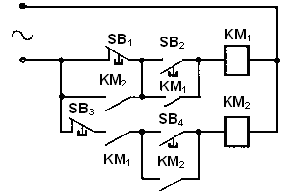
D.以上说法都不对
13.采用星－三角降压起动的电动机，正常工作时定子绕组接成（ A ）。
A．三角形 B．星形
C．星形或角形 D．定子绕组中间带抽头
14.在右图图示的控制电路中，SB是按钮，KM则是接触器，KM1控制电动机M1，KM2控制电动机M2，起动和停止的操作顺序必须是( B )。
A.启动时，先按SB2起动M1，再按SB4启动M2，停止时先按SB1，再按SB3 B.启动时，先按SB2起动M1，再按SB4启动M2，停止时先按SB3，再按SB1
C.启动时，先按SB4起动M2，再按SB2启动M1，停止时先按SB1，再按SB3
D.启动时，先按SB4起动M1，再按SB2启动M1，停止时先按SB3，再按SB4
15.在许多机床中实现零电压保护通常采用的电器是（ D ）
A.电磁式电压继电器 B.过电流继电器
C.接触器 D.低压断路器
16.改变三相异步电动机转向的方法是（ C ）
A.改变电源频率 B.改变电源电压
C.改变定子绕组中电流的相序 D.改变电机的工作方式
17.同一电器的各个部件在图中可以不画在一起的图是( A )
A. 电气原理图 B. 电器布置图 C. 电气安装接线图 D. 电气系统图
18.在输出扫描阶段，将（ B ）寄存器中的内容负载到输出接线端子上。
A.输入映像 B．输出映像 C．变量存储器 D．内部存储器
19.在低压电器中，用于短路保护的电器是（ B ）。
A.过电流继电器 B.熔断器 C.热继电器 D.时间继电器
20.在电气控制线路中，若对电动机进行长期过载保护，则选用的低压电器是（ C ）。
A.过电压继电器 B.熔断器 C.热继电器 D.时间继电器
21.下列不属于主令电器的是（ C ）。
A.按钮 B.行程开关 C.刀开关
22.用于频繁地接通和分断交流主电路和大容量控制电路的低压电器是（ B ）。
A. 按钮 B. 交流接触器 C.断路器
23.下列不属于机械设备的电气工程图是（ D ）。
A.电气原理图 B.电器位置图 C.安装接线图 D. 电器结构图
24.接触器是一种自动控制电器，其作用是（ C ）
A.不频繁地接通或断开电路
B.频繁地接通或断开电路，但不具备任何保护功能。
C.频繁的接通或断开电路，且具有一定的保护功能。
D.和普通开关的作用基本相同，只是能够控制的距离较远
25.熔断器在电路中的作用是 ( B )
A.普通的过载保护 B.短路保护和严重过载保护
C.欠压、失压保护 D.过电流保护
26.热继电器在电路中的作用是（ A ）
A.过载保护 B.短路保护和严重过载保护
C.欠压、失压保护 D.过电流保护
27.低压电器是指工作在交流（ B ）V以下的电器装置。
A. 1500 B. 1200 C. 1000 D. 2000
28.下列低压电器中，能起到过流保护、短路保护、失压和零压保护的是（ C ）。
A.熔断器 B.速度继电器 C.低压断路器 D.时间继电器
34. 在控制线路中，速度继电器所起到的作用是（ D ）
A.过载保护 B.过压保护 C.欠压保护 D.速度检测
29.通电延时时间继电器的线圈图形符号为 B 。
A.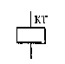 B.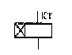 C.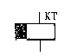 D.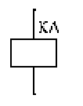
30.延时断开常闭触点的图形符号是 D 。
A.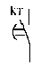 B.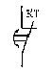 C.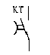 D.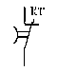
31.速度继电器 B
A.定子与电机同轴连接 B.转子与电机同轴连接
C.触点放置于主电路
32.下列电器中不能实现短路保护的是 B 。
A.熔断器 B.热继电器 C.过电流继电器 D.空气开关
33.三相异步电机采用能耗制动时，当切断电源时，将 D
A.转子回路串入电阻 B.定子任意两相绕组进行反接
C.转子绕组进行反接 D.定子绕组送入直流电
34.欲使接触器KM1断电返回后接触器KM2才能断电返回，需要 C 。
A.在KM1的停止按钮两端并联KM2的常开触点
B.在KM1的停止按钮两端并联KM2的常闭触点
C.在KM2的停止按钮两端并联KM1的常开触点
D.在KM2的停止按钮两端并联KM1的常闭触点
35.欲使接触器KM1动作后接触器KM2才能动作，需要( C )
A.在KM1的线圈回路中串入KM2的常开触点
B.在KM1的线圈回路中串入KM2的常闭触点
C.在KM2的线圈回路中串入KM1的常开触点
D.在KM2的线圈回路中串入KM1的常闭触点

36.下边控制电路可实现 C
A.三相异步电动机的正、停、反控制
B.三相异步电动机的正、反、停控制
C.三相异步电动机的正反转控制
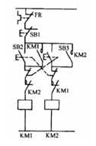
37．下边控制电路可实现 A
A．三相异步电动机的正、停、反控制
B.三相异步电动机的正、反、停控制
C．三相异步电动机的正反转控制
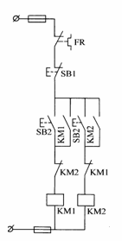
38. 在三相笼式异步电动机的Y-△起动控制电路中，电动机定子绕组接为Y型连接是为了实现电动机 A 起动。
A.降压 B.升压 C.增大电流 D.减小阻抗
39.下列对PLC软继电器的描述，正确的是 C
A.只有2对常开和常闭触点供编程时使用
B.不同型号的PLC的情况可能不一样
C.有无数对常开和常闭触点供编程时使用
D.以上说法都不正确
40.S7-300 电源模块、CPU模块和接口模块的安装插槽号顺序是 D 。
A.3、2、1 B.1、3、2 C.2、3、1 D.1、2、3
41.S7-300/400 PLC的电源模块为背板总线提供的电压是 D 。
A.DC24V B. +DC12V C. –DC12V D. DC5V
42.在STEP7 中，初始化组织块是 D 。
A．OB1 B．OB10 C．OB35 D．OB100
43.WORD（字）是16位 D 符号数，INT（整数）是16位 D 符号数。
A.无，无 B. 有，有 C.有，无 D. 无，有
44.S7-300 每个机架最多只能安装 D 个信号模块、功能模块或通信处理模块。
A. 4 B. 32 C. 11 D. 8

三、问答题
1、简答PLC系统与继电接触器系统工作原理的区别。
答：PLC与继电器接触器系统工作原理的区别是：(1)组成器件不同。PLC是采用软继电器，继电器接触器采用硬件继电器等元件。(2)触点数量不同。PLC触点可无限使用，继电器接触器触点是有限的。(3)实施的控制方法不同。PLC采用软件编程解决，继电器接触器是采用硬件接线解决。
2、说明熔断器和热继电器保护功能的不同之处。
答： 热继电器作用：热继电器的作用是电动机过负荷时自动切断电源，热继电器的构造是两片膨胀系数不同的金属片构成，电流过大时膨胀系数大的先膨胀，起到切断电源的作用。热继电器动作后有人工复位和自动复位。
熔断器作用：当电路发生故障或异常时，伴随着电流不断升高，并且升高的电流有可能损坏电路中的某些重要器件或贵重器件，也有可能烧毁电路甚至造成火灾。若电路中正确地安置了熔断器，那么，熔断器就会在电流异常升高到一定的高度和一定的时候，自身熔断切断电流，从而起到保护电路安全运行的作用。
热继电器作用是控制温度的，当机器温度上升到热继电器所设定的温度上限时，自动却断电路保护机器。
熔断器是控制电流的，机器负荷大过额定值，电流就会过大，熔断器及时切断而保护。
3、热继电器在电路中的作用是什么？简述其工作原理。
答：热继电器是利用电流的热效应原理来工作的电器，主要用于电动机的过载保护、断相保护及其他电气设备发热状态的控制。利用电流通过发热元件产生热量，加热使感测元件双金属片弯曲，通过导板推动执行机构动作（常闭触点断开、常开触点闭合）的一种保护电器。由于此热继电器中发热元件有热惯性，在电路中不能做瞬时过载保护，更不能做短路保护。
4、PLC的硬件有哪几部分构成。
答：主要由中央处理单元、输入接口、输出接口、通信接口、电源、功能模块等部分组成，其中CPU是PLC的核心，I／O部件是连接现场设备与CPU之间的接口电路，通信接口用于与编程器和上位机连接。对于整体式PLC，所有部件都装在同一机壳内；对于模块式PLC，各功能部件独立封装，称为模块或模板，各模块通过总线连接，安装在机架或导轨上。
5、什么是PLC的扫描周期？其扫描过程分为哪几个阶段，各阶段完成什么任务？
答：PLC的扫描工作方式分为输入映像存储器及刷新、执行用户程序操作和输出映像区及输出状态刷新。输入映像存储器及刷新：当CPU采样时，输入信号由缓冲区进入输入映像区执行用户程序操作；执行程序输出映像区及输出状态刷新：CPU不能直接驱动负载，当前处理的结果放在输出映像区内，在程序执行结束后（或下次扫描用户程序之前），才将输出映像区的数据通过锁存器输出到输出端子上。
6简述三相异步电机能耗制动的原理。
答：能耗制动是在电动机脱离三相交流电源的同时，给定子绕组上加一个直流电源，利用转子感应电流与静止磁场的相互作用产生制动转矩，并在电动机转速为零时摘除直流电源。
- 短路保护和过载保护有什么区别？
答：短路时电路会产生很大的短路电流和电动力而使电气设备损坏。需要迅速切断电源。常用的短路保护元件有熔断器和自动开关。电机允许短时过载，但长期过载运行会导致其绕组温升超过允许值，也要断电保护电机。常用的过载保护元件是热继电器。熔断器在电路中起短路保护，是一个瞬时动作的切断整个电路的保护器件，而热继电器起过载保护，是一个允许有反应时间延迟的保护器件。二者作用不同，不能相互替代。
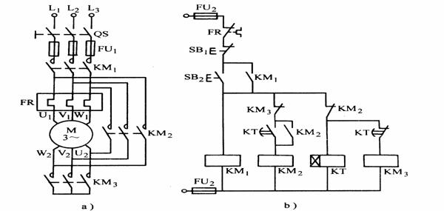
四、设计分析题
1.试设计一台三相异步电动机Y-△降压起动主电路和继电接触器控制电路，要求有过载、短路及失压保护环节，简单说明工作原理。
答： 工作原理：
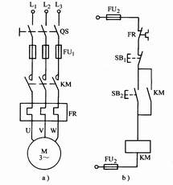
按SB2，KM1、KM3、KT线圈得电，KM1、KM3主触点闭合，KM1辅助常开触点闭合自锁，电机Y型起动，通电延时KT延时一段时间，KT延时常闭触点断开，KT延时常开触点闭合，KM3线圈失电，KM2线圈得电， KM3主触点断开，KM2主触点闭合，KM2辅助常开触点闭合自锁，电机△型线运行；按下SB1断电，KM1、KM2线圈失电，KM1、KM2主触点断开，电机停止。FR和FU分别为过载和短路保护。
2．下列电路为三相笼型电机单向旋转连续控制电路，当按下启动按钮SB2时，交流接触器KM不工作，试分析可能的故障原因？写出电路中用到哪些保护。
答：熔断器FU1、FU2烧毁或接触不良；按钮SB1、SB2损坏或触点接触不良；热继电器FR故障或触点接触不良；交流接触器故障；线路故障。熔断器的短路保护和热继电器的过载保护以及接触器和按钮的失压保护。
3.M1、M2均为笼型电动机，都可以直接起动，试按下列要求设计主电路及继电接触器控制电路。1）M1先起动，延时一段时间后，M2自动起动； 2）M2起动后，M1立即停车； 3）M2可以单独停车； 4）M1、M2均能点动。要有短路和过载保护，并简要说明工作原理。
答：
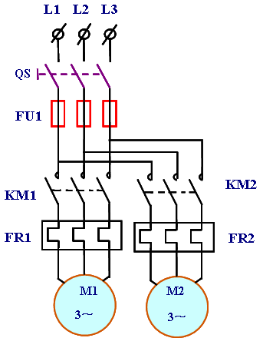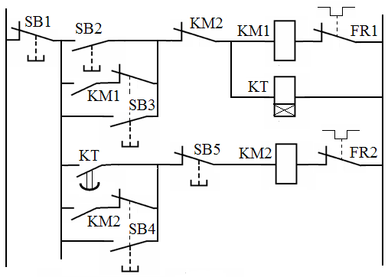
工作原理：按SB2，KM1、KT线圈得电，KM1主触点闭合，M1起动运行，KM1辅助常开触点闭合自锁。延时时间到，KT延时常开触点闭合，KM2线圈得电，KM2主触点闭合，KM2辅助常开触点闭合自锁，常闭触点断开，KM1线圈失电，M2起动后，M1立即停车。SB3为M1点动按钮，SB4为M2点动按钮，SB35为M2停车按钮，FU1为短路保护，FR1/FR2为过载保护。
4.某机床主轴工作和润滑泵分别有一台电机M1，M2控制，若启动时，M1先启动，M2才能启动。停车时，M2停车后，M1才能停车。应如何实现控制？要求有短路和过载保护，设计主电路和继电接触器控制电路，简单说明工作原理。
答：
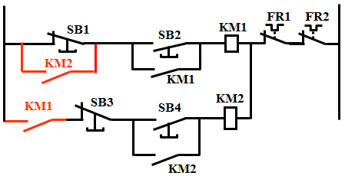
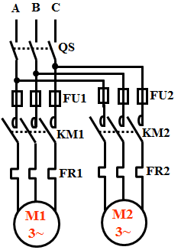
工作原理：
按SB2，KM1线圈得电，KM1主触点闭合，KM1辅助常开触点闭合自锁，M1电机起动运行，KM1另一辅助常开触点闭合为M2运行做准备。按SB4，KM2线圈得电，KM2主触点闭合，KM2辅助常开触点闭合自锁，M2电机起动运行。按SB3，KM2线圈失电，KM2主触点断开，
M2电机停止运行，再按SB1 ，KM1线圈失电，KM1主触点断开， M1电机停止运行。FU1/FU2为短路保护，FR1/FR2为过载保护。FR和FU分别为过载和短路保护。
5.一运料小车由一台笼型异步电动机拖动，要求：（1）小车运料到位自动停车；（2）延时一定时间后自动返回；（3）回到原位自动停车。请画出主电路和继电接触器控制电路，要有短路和过载保护，简单说明工作原理。
答：工作原理：按SB1，KM1线圈得电，KM1主触点闭合，KM1辅助常开触点闭合自锁，电机运行，前进到B点，限位开关SQB常闭触点断开，小车停止，限位开关SQB常开触点闭合，通电延时时间继电器KT线圈得电，延时一段时间，KT延时常开触点闭合， KM2线圈得电， KM2主触点闭合，KM2辅助常开触点闭合自锁，电机运行，后退到A点，限位开关SQA常闭触点断开，小车停止。按下SB3，KM1、KM2线圈失电，KM1、KM2主触点断开，电机停止。FR和FU分别为过载和短路保护。

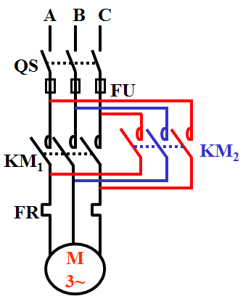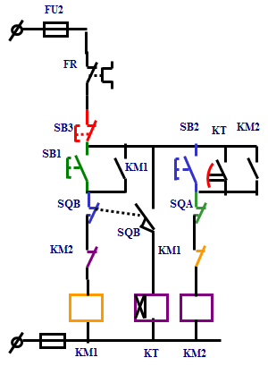
6.试设计两台三相异步电动机的顺序起停的控制线路。具体要求如下： 1. M1电动机启动5秒后，M2电动机自行起动；M2电动机停止10秒后，M1、M2电动机全部停止； 2. 有短路保护、过载保护功能，简单说明工作原理。
答： KT1延时时间为5秒，KT2延时时间为10秒
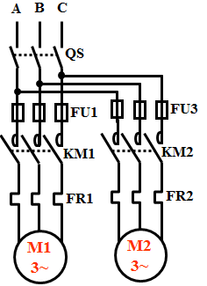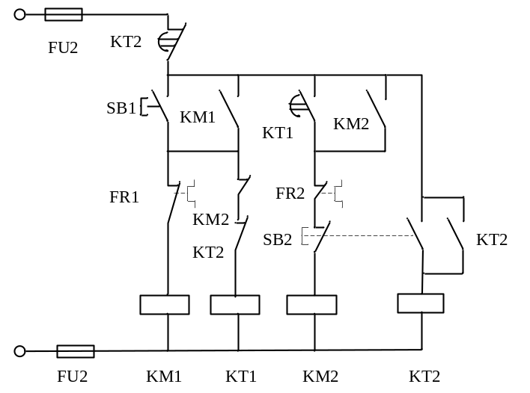
工作原理：按SB1，KM1、KT1线圈得电，KM1主触点闭合，KM1辅助常开触点闭合自锁，电机M1起动运行，通电延时时间继电器KT1延时5s，KT延时常开触点闭合，KM2线圈得电， KM2主触点闭合，KM2辅助常开触点闭合自锁，电机M2起动运行；按下SB2，KM2线圈失电，通电延时时间继电器KT2线圈得电，KM2主触点断开，电机M2停止，KM2辅助常闭触点断开，KT2瞬动常闭触点，KT1线圈断电， KT2瞬动常开触点闭合自锁，延时10s，KT2通电延时常闭触点断开，M1、M2电动机全部停止。FR和FU分别为过载和短路保护。
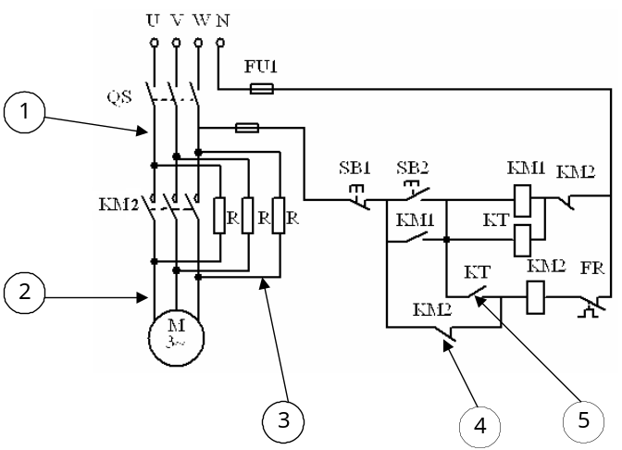7.分析图中所示单向运行的三相异步电动机定子串电阻降压起动控制线路的错误之处，在图中标出错误位置，并在图右侧空白处改正之。
答：
图中错误之处已标出，见左图。
1. ①处增加熔断器FU1；
2. ②处增加热继电器的发热元件；
3. ③处增加KM1主触点；
4. ④处将KM2常闭触点改为常开触点；
5. ⑤处将KT常闭触点改为延时闭合常开触点。

8.某机床主轴工作和润滑泵各有一台电机控制，要求主轴电机必须在润滑泵电机运行后才能运行，主轴电机能正反转，并能单独停机，有短路保护、过载保护，设计主电路和继电接触器控制电路，简单说明工作原理。
答： 工作原理：按SB5，KM3线圈得电，KM3主触点闭合，KM3辅助常开触点闭合自锁，润滑泵电机起动运行，KM13另一辅助常开触点闭合为主轴电机运行做准备。若按SB2，KM1线圈得电，KM1主触点闭合，KM1辅助常开触点闭合自锁，主轴电机正向起动运行。若按SB3，KM2线圈得电，KM2主触点闭合，KM2辅助常开触点闭合自锁，主轴电机反向起动运行。KM1、KM2常闭触点互锁，按SB1，主轴电机单独停机。按SB4，M1、M2电机停止。FU1/FU2为短路保护，FR1/FR2为过载保护。
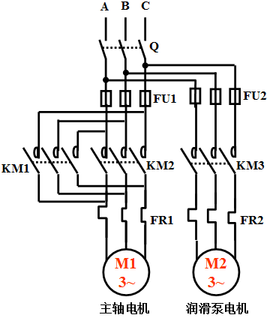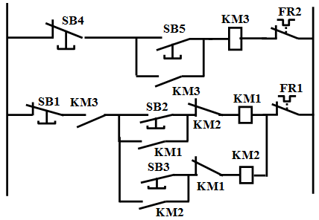
9.设计某机床的工作台自动往返的控制线路的主电路和继电接触器控制电路的原理图。
要求有短路和过载保护，简单说明工作原理。
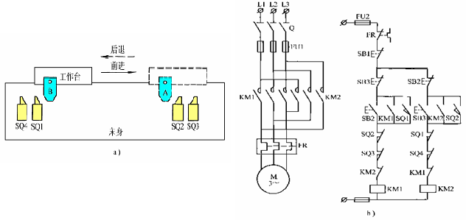
答：
工作原理：按SB2，KM1线圈得电，KM1主触点闭合，KM1辅助常开触点闭合自锁，电机起动运行，工作台前进，前进到A点，行程开关SQ2常闭触点断开，常开触点闭合，KM1线圈失电，KM2线圈得电，KM2主触点闭合，KM2辅助常开触点闭合自锁，工作台后退，后退到B点，行程开关SQ1常闭触点断开，常开触点闭合，KM2线圈失电，KM1线圈得电，KM1主触点闭合，KM1辅助常开触点闭合自锁，工作台前进，自动往返运行。按SB1停车。SB3为后退起动按钮，行程开关SQ3,SQ4为限位保护。
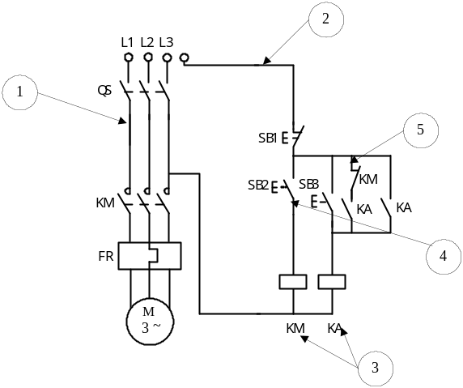10.分析下图所示继电接触式控制线路实现对三相异步电动机的点动、长动控制的错误之处，标出错误位置，并改正之。（要求控制线路均要有短路、过载保护）。
答：
图中错误之处已标出，见左图。
1. ①处增加熔断器FU1；
2. ②处增加热继电器的常闭触点FR；
3. ③处KM和KA线圈位置互换；
4. ④处将KA的常开触点并联在SB2的两端；
5. ⑤处将KM常闭触点和KA的常开触点串联支路去掉。

11.设计控制一台电动机正反转的电气控制电路。要求：可直接正反转切换；有短路和过载保护。请画出主电路和继电接触器控制电路，简单说明工作原理。
答：
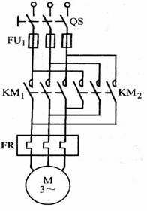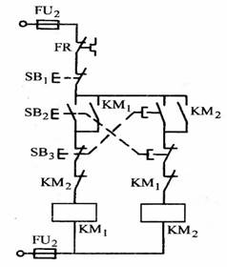
工作原理：按SB2，KM1线圈得电，KM1主触点闭合，KM1辅助常开触点闭合，自锁，KM1辅助常闭触点断开，电机正转；按SB3，KM2线圈得电，KM2主触点闭合，KM2辅助常开触点闭合，自锁，KM2辅助常闭触点断开，电机反转。由于SB2、SB3为复合按钮，正反转直接切换。FU1、FU2为短路保护，FR为过载保护。
12分析图中所示单向运行的三相异步电动机定子串电阻降压起动控制线路的错误之处，在图中标出错误位置，并在图右侧空白处改正之。
答：图中错误之处已标出，见左图。
1. ①处增加熔断器FU1；
2. ②处增加热继电器的发热元件；
3. ③处增加KM1主触点；
4. ④处将KM2常闭触点改为常开触点；
5. ⑤处将KT常闭触点改为延时闭合常开触点。

13.设计刀架自动往返的主电路和继电接触器控制电路，要有短路保护、过载保护。其中行程开关SQ2安装在左端进行后退的位置A上，行程开关SQ1安装在右端需要进行前进的位置B上，工作示意图如下。
后退
SQ2 A B SQ1
前进
答： 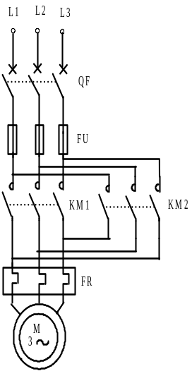 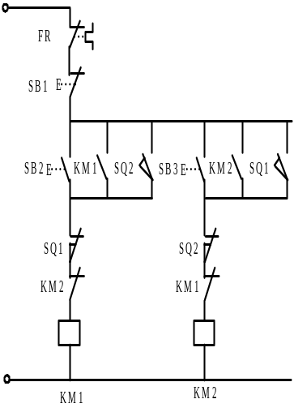
工作原理：按SB2，KM1线圈得电，KM1主触点闭合，KM1辅助常开触点闭合自锁，电机运行，前进到B点，限位开关SQ1常闭触点断开，SQ1常开触点闭合，KM1线圈失电， KM2线圈得电，KM1主触点断开，KM2主触点闭合，KM2辅助常开触点闭合自锁，电机运行，后退到A点，限位开关SQ2常闭触点断开，SQ2常开触点闭合，KM2线圈失电， KM1线圈得电，KM2主触点断开，KM1主触点闭合，KM1辅助常开触点闭合自锁，电机运行，前进，循环往复，按下SB3，KM1、KM2线圈失电，KM1、KM2主触点断开，电机停止。按SB3，先后退再前进。FR和FU分别为过载和短路保护。
五、设计编程
1.编写一个控制一盏灯2S ON,4S OFF的梯形图程序，要写出地址分配。（10分）
答：地址分配：I0.0总控开关，Q0.0接指示灯
梯形图
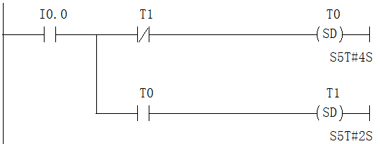
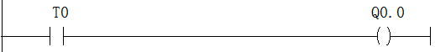
2.设计一个单按钮控制指示灯L1启停的梯形图程序。要写地址分配。
答：地址分配：按钮：I0.0，指示灯L1：Q0.0, 梯形图：
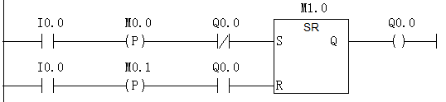
3.如图所示为一个传送带，在传送带的起点有两个按钮：用于起动的S1和用于停止的S2。在传送带的尾端也有两个按钮：用于启动的S3和用于停止的S4。要求能从任一端起动或停止传送带。另外，当传送带上的物件到达末端时，传感器S5使传送带停止。画PLC的接线图，并设计梯形图。
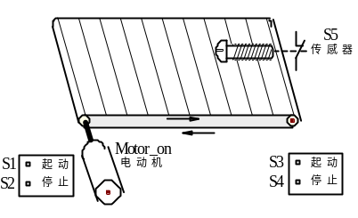
答：PLC接线图
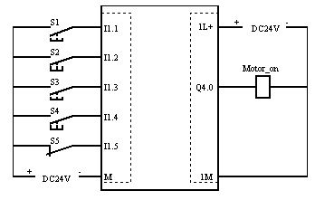
梯形图程序
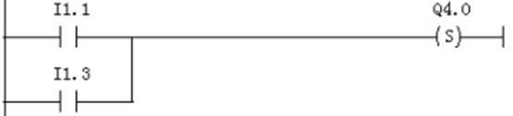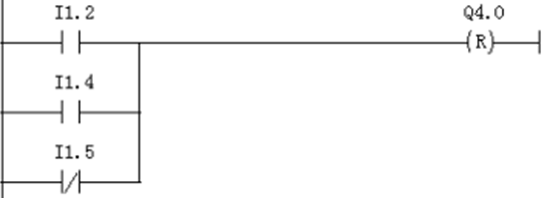
4.根据下图波形设计满足要求的梯形图程序。
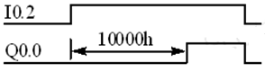
答： 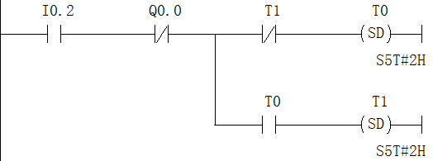
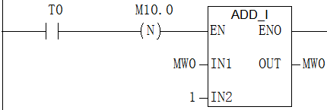
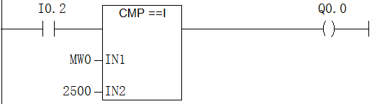
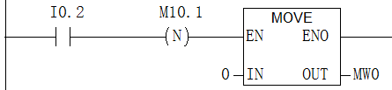
5.用一个点动按钮控制2盏灯，第1次按下时第1盏灯亮，第2盏灯灭；第2次按下时第1盏灯灭，第2盏灯亮；第3次按下时2盏灯都灭。如此循环，试编写其梯形图程序。
答：地址分配：点动按钮接I0.0，第1盏灯接QO.O, 第2盏灯接QO.1
梯形图
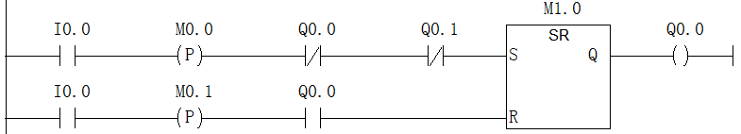
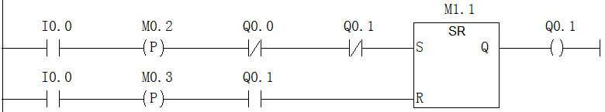
6.如下图所示，点动启动按钮3#皮带运行，20S后2#、3#皮带运行，再20S后1#、2#、3#皮带运行；停机顺序相反，间隔为5S。要求写出I/O地址分配，编写梯形图程序。（15分）
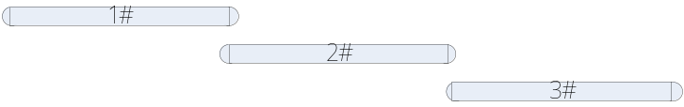
答：I/O分配：点动启动按钮：I0.0，点动停止按钮：I0.1
1#电机KM1：Q0.0，2#电机KM2：Q0.1,3#电机KM3：Q0.2
梯形图如下
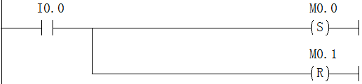
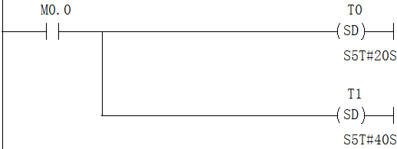
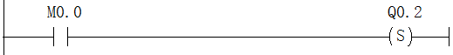
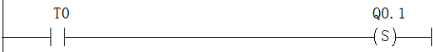
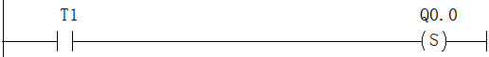
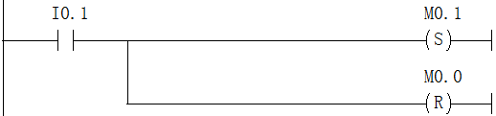
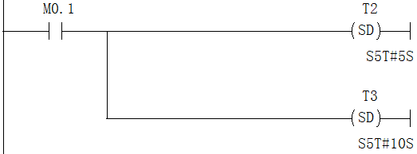
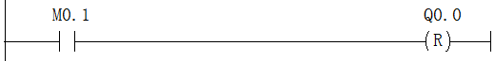
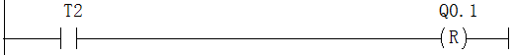
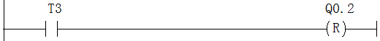
7.如图所示为小车运行过程。当小车处于后端，按下起动按钮，小车向前运行，压下前限位开关后，翻斗门打开；7s后小车向后运行，到后端，即压下后限位开关后，打开小车底门，5S后完成一次动作。小车运动循环两次后停止。根据控制要求编写梯形图程序。
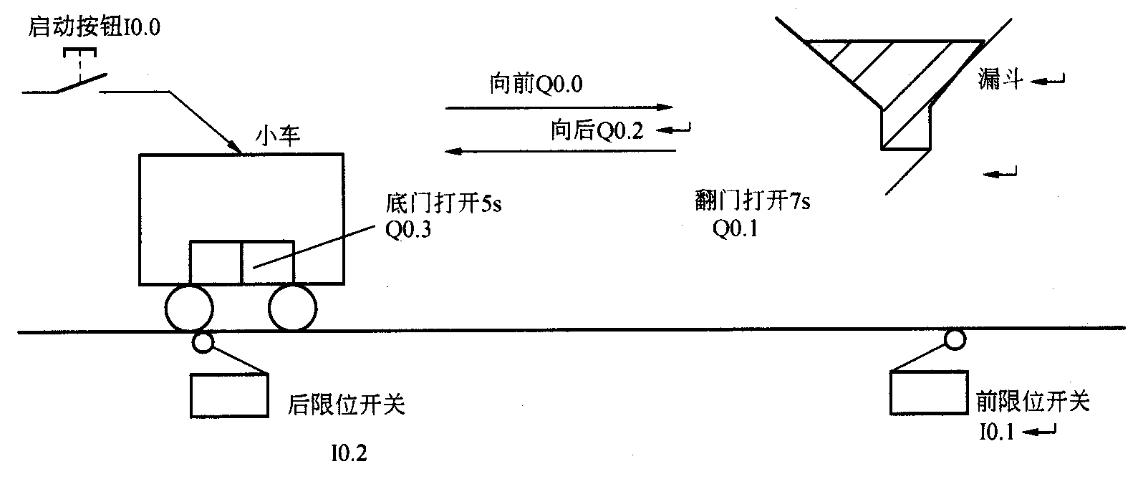
答：
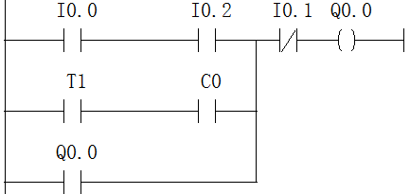
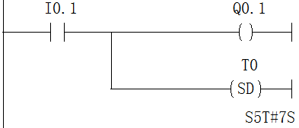
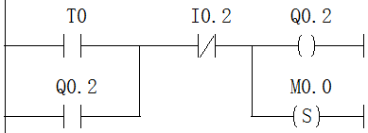
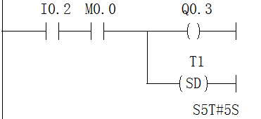
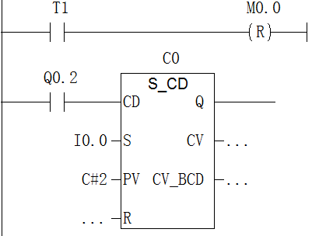
8.如图所示剪板机示意图，开始时压钳和剪刀在上限位置，限位开关I0.0、I0.1为ON，按下启动按钮I1.0，板料右行Q0.0为ON至I0.3处，压钳下行（Q0.1)压紧板料I0.4为ON，剪刀下行（Q0.2)，剪断板料I0.2为ON，压钳和剪刀同时上行（Q0.3 、Q0.4)到达I0.0 I0.1后分别停止，开始下一周期，10块后停止到初始态。编写符合控制要求的梯形图。
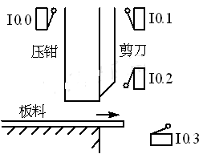

答：OB100程序段
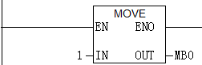

OB1程序段
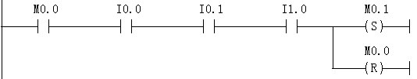
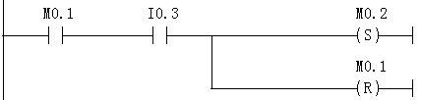
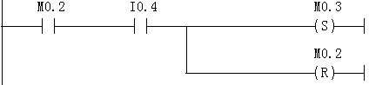
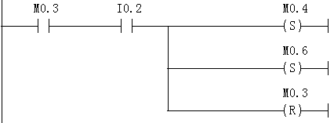
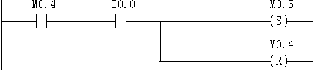
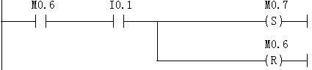
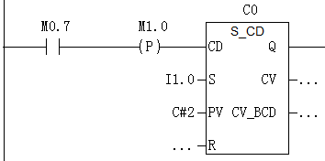
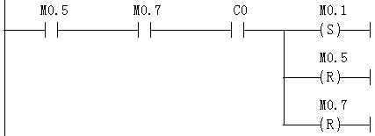
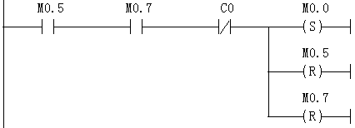
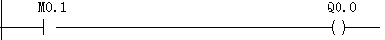
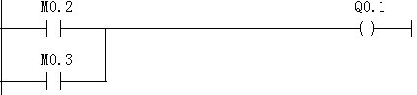
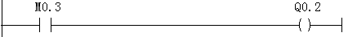
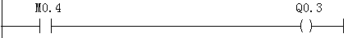
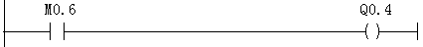
9.设计彩灯控制程序，四路彩灯按“H1H2-H2H3-H3H4-H4H1-…”顺序重复循环上述过程。一个循环周期8S。使四路彩灯轮翻发光，形似流水。工作中如果按下点动停止按钮，在当前工作周期操作结束后，才停止操作并停在初始状态，要求写出I/O地址分配，编写梯形图程序。
答：I/O地址分配：
起动按钮：I0.0，停止按钮：I0.1，彩灯H1:Q0.0，彩灯H2:Q0.1，彩灯H3:Q0.2，彩灯H4:Q0.3
梯形图程序
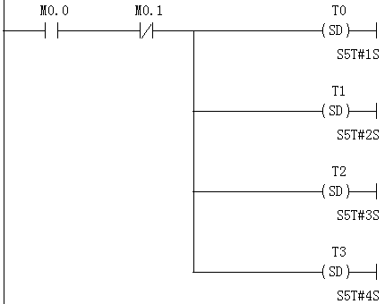
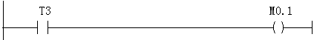
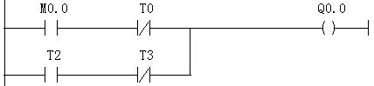
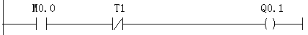
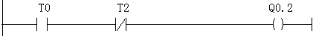
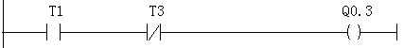
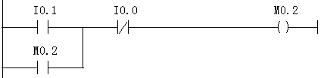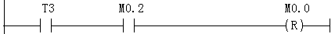
10.图为小车往复运动控制的示意图，小车在初始位置时停在中间，限位开关I0.1接通，按下启动按钮I0.0小车按图所示顺序往复运动于I0.2与I0.3之间，按下停止按钮I0.4，小车停在初始位置，编写梯形图。
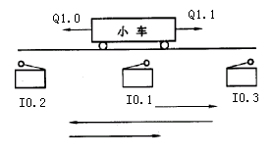
答：
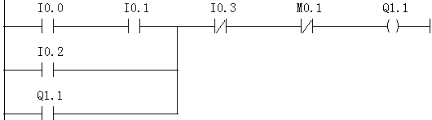
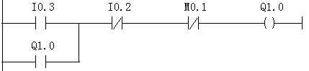
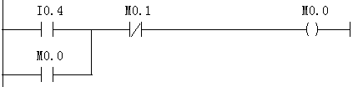
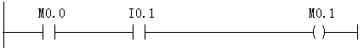
11.采用PLC控制一台间歇润滑用油泵，由一台三相交流电动机拖动，其工作情况如下：按点动起动按钮SB1，系统开始工作并自动重复循环，直至按下点动停止按钮SB2系统停止工作。要求写出I/O地址分配，编写梯形图程序。
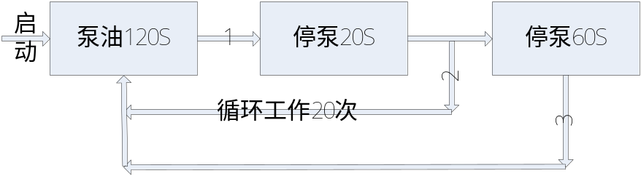
答：I/O地址分配：点动启动按钮：I0.0，点动停止按钮：I0.1，油泵：Q0.0
梯形图程序
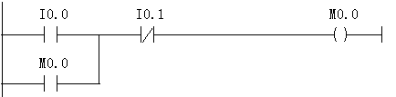
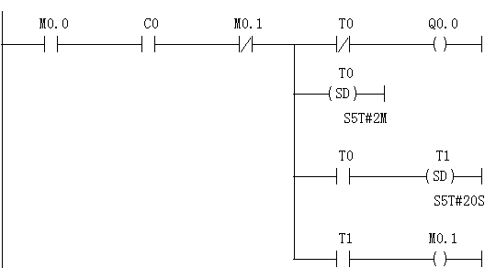
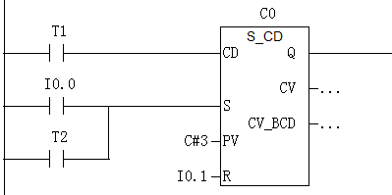
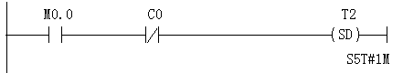
12.图为两种液体的混合装置结构图。LS1、LS2、LS3为液位传感器，在液面淹过时接通。两种液体A、B的流入分别由电磁阀YV1、YV2控制，混合好的液体C由电磁阀YV3控制流出。M为搅动电动机。初始状态时，容器为空。按下启动按钮，液体A阀门打开，液体A流入容器。当液面达到LS2时，关闭液体A阀门YV1，打开液体B阀门YV2。当液面达到LS1时，关闭液体阀门YV2，接通接触器KM，搅动电动机M开始转动。搅动电动机M工作1分钟后停止工作，同时打开阀门YV3，开始放出混合体液体C，当液面下降到LS3，开始计时，10秒后认为该容器空，阀门YV3关闭。如果这期间没有按下停止按钮，则自动进入下一个工作循环。工作中如果按下停止按钮，在当前工作周期操作结束后，才停止操作并停在初始状态。写出I/O地址分配，并设计梯形图。
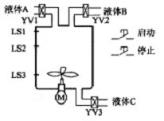
答：I/O地址分配
LS1、LS2、LS3为液位传感器分别接PLC的I0.1，I0.0，I0.2，起动接I0.3，停止接I0.4，电磁阀YV1、YV2、YV3分别接Q0.0，Q0.1，Q0.3，控制M搅动电动机接触器接Q0.2。
梯形图程序
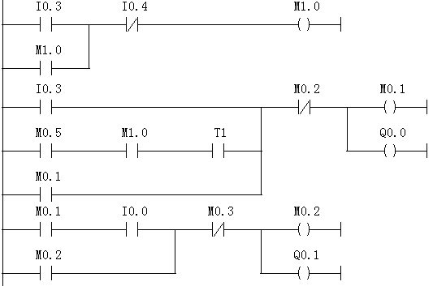
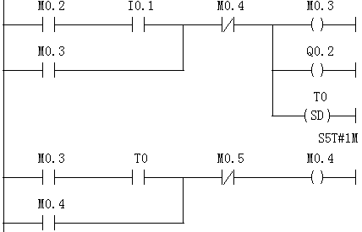
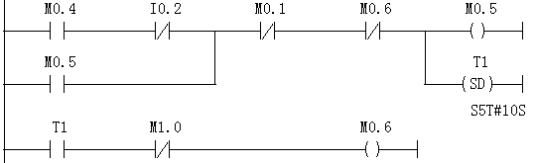
13.设计交通红绿灯PLC控制系统。按下点动起动按钮，1）东西向：绿灯10S，绿灯闪3次，黄灯2S；红灯25S。2）南北向：红灯15S，绿灯20S，绿灯闪3次，黄灯2S。不断循环。按下点动停止按钮，交通灯全灭。写出I/O地址分配并编写实现该功能的梯形图程序。（15分）
答：I/O地址分配（3分）
点动启动按钮：I0.0，点动停止按钮：I0.1，东西绿灯：Q0.0,东西黄灯：Q0.1，东西红灯：Q0.2，南北绿灯：Q0.3, 南北黄灯：Q0.4，南北红灯：Q0.5。
梯形图（12分）：
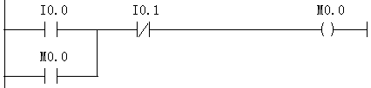
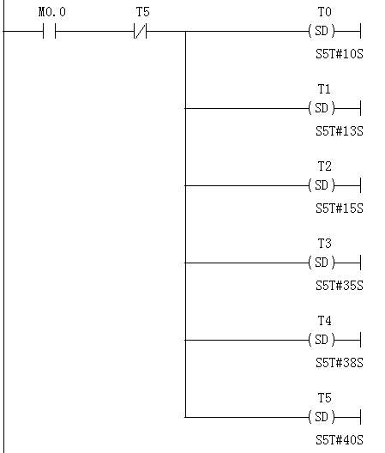
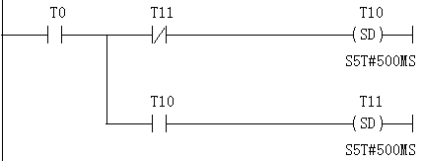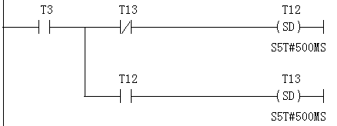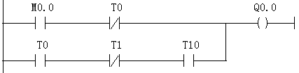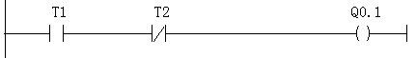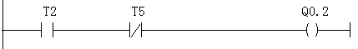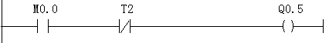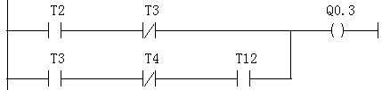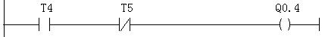
14.如图所示为一电动机启动的工作时序图，试画出梯形图。
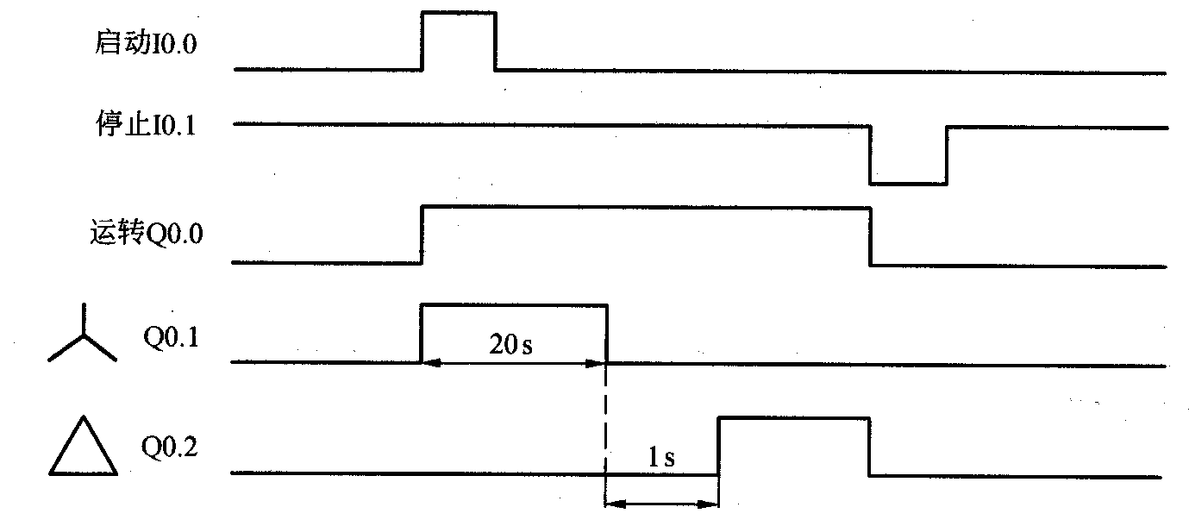

答：梯形图程序如下
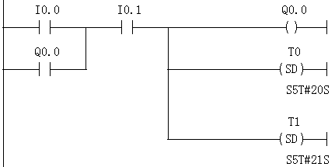
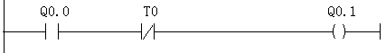
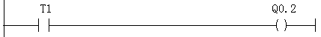
15.用PLC实现彩灯自动控制。控制过程为：按下点动启动按钮，第一花样绿灯亮，10S后，第二花样红灯亮；20S后，第三花样蓝灯亮；10S后返回第一花样，如此循环，并仅第三花样后方可停止，每次亮一个灯。要求写出I/O地址分配，编写梯形图程序。
答：地址分配：启动按钮：I0.0，停止按钮：I0.1，绿灯：Q0.0，红灯：Q0.1，蓝灯：Q0.2
梯形图如下
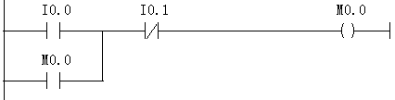
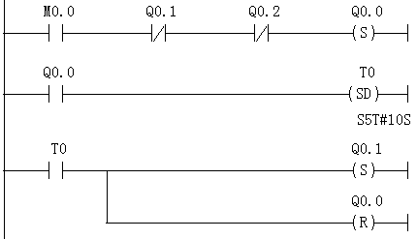
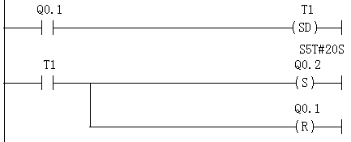
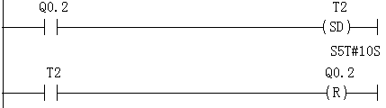
16.控制有轨小车运送工件：
某自动生产线上使用有轨小车来运载工序之间的物件，小车的驱动采用直流电动机拖动，其行驶示意图如下图所示。控制过程为：1）按下点动启动按钮，小车从A站出发驶向B站，抵达后停5S，返回A站停5S；2）接着直向C站驶去，到达后停5S，返回A站停5S；3）接着向D站驶去，到达后停5S，返回A站停5S；4）回到第1）步循环；按下点动停止按钮，循环完回到A站5S后停止。在任何一站停下时都要有指示灯亮指示。列出I/O分配表，试绘出满足要求的梯形图程序。
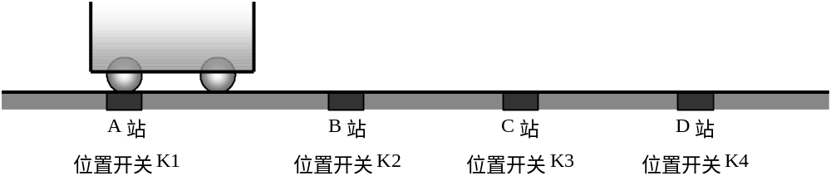
答：I/O地址分配：
点动启动按钮：I0.0，A点行程开关：I0.1，B点行程开关：I0.2，C点行程开关：I0.3，D点行程开关：I0.4，点动停止按钮：I0.5，小车前进KM1：Q0.0，小车后退KM2：Q0.1，ABCD站指示灯分别接Q0.2~Q0.5。
梯形图：
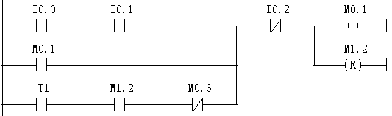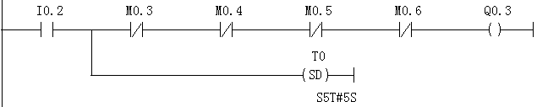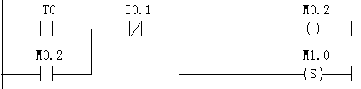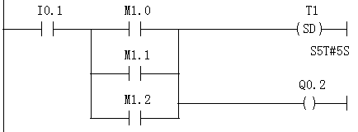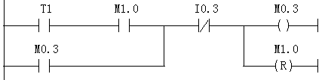
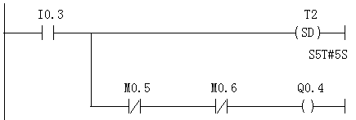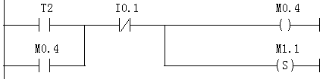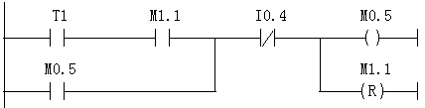
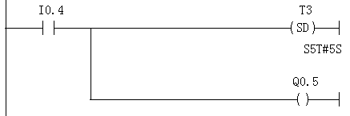
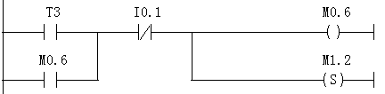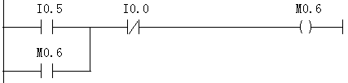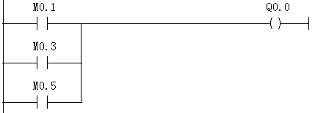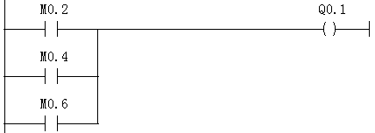
17.某轧钢厂的产品库可存放钢卷3000个，因为不断有钢卷进出库，需要对库存的钢卷数进行统计。当库存数低于下限100个时，指示灯HL1亮；当库存数大于2900个时，指示灯HL2亮；当达到库存数上限3000个时，报警器HA响，停止进库。试写出I/O分配并编写梯形图程序。（15分）
答：I/O分配：
进仓库的检测开关：I0.0，出仓库检测开关：I0.1，复位按钮：I0.2
指示灯HL1：Q0.0;指示灯HL2：Q0.1;报警器：Q0.2
梯形图：
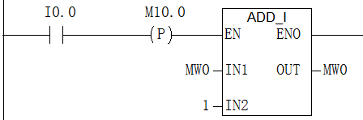
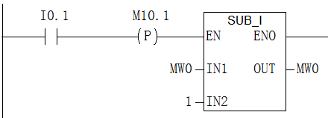
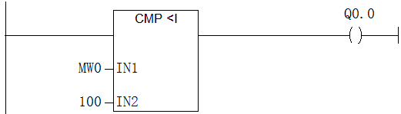
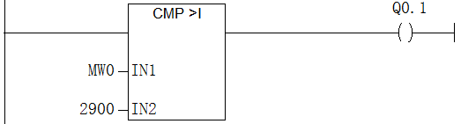
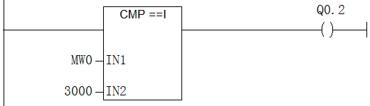
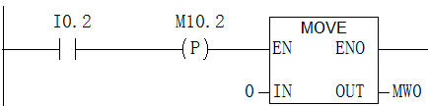
18.密码锁控制，有一密码锁设有允许开锁键K1，密码键K2和K3，复位键K4，K1键按下后，允许开锁，K2键连续按3次和K3键连续按2次，锁才能打开，锁打开后按下复位键K4，锁又自动锁住，假设锁舌由直流线圈驱动，线圈得电锁打开。线圈失电锁锁住，试用PLC实现此功能，写出I/O地址分配并设计梯形图程序。（15分）
答：I/O地址分配：K1键接I0.0；K2键接I0.1；K3键接I0.2；K4键接I0.3；直流线圈接Q0.0
梯形图为
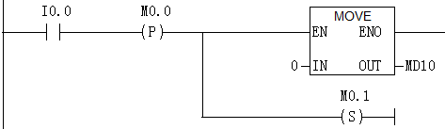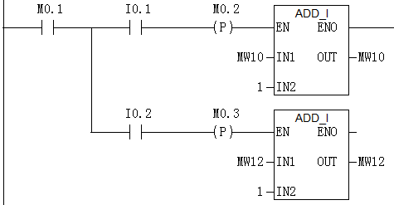
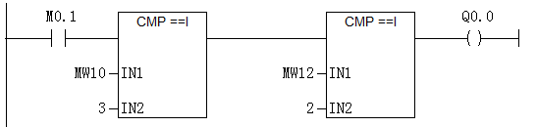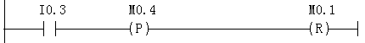
19.采用结构化编程方法，设计故障信息显示通用程序FC1，当故障信号出现时，故障指示灯LED以1HZ频率闪烁。操作人员按应答按钮，此时，如果故障已经排除，故障指示灯LED熄灭。如果故障尚未排除，故障指示灯LED长亮，直至故障消失。然后在OB1中调用FC1实现两台电机各自故障信息显示。要求写出I/O地址分配，FC1块中定义的变量，FC1及OB1中相应的梯形图程序。（19分）
答：地址分配：
第1台电机故障信号：I0.0，操作员应答按钮：I0.1,故障指示灯：Q0.0,第2台电机故障信号：I0.2，操作员应答按钮：I0.3,故障指示灯：Q0.1，时钟存储器为MB10
FC1变量声明表：
变量名称 | 数据类型 | 声明类型
Disturbance | Bool | IN
Acknowledge | Bool | IN
Flash_freq | Bool | IN
Display | Bool | OUT
Edge_men_bit | Bool | IN_OUT
Report_memory | Bool | IN_OUT
FC1程序段
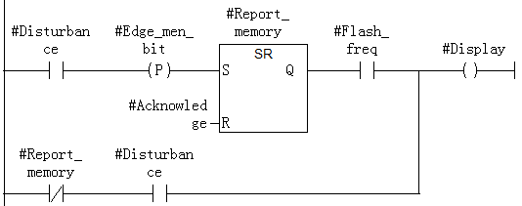
OB1程序段
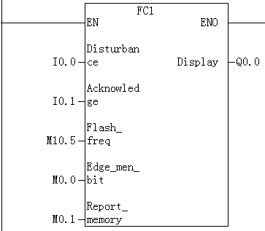
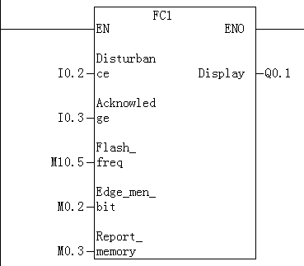
20.采用结构化编程方法，在功能FC10中编写二分频器控制程序，然后在OB1中通过调用FC10实现8分频器的功能。要求写出I/O地址分配，FC10块中定义的变量，FC10及OB1中相应的梯形图程序。
答：地址分配：脉冲输入按钮：I0.0，8分频器输出指示;Q0.0
FC10变量声明表：
变量名称 | 数据类型 | 声明类型
S_IN | Bool | IN
F_P | Bool | IN_OUT
S_OUT | Bool | OUT
LED | Bool | OUT

FC10程序段
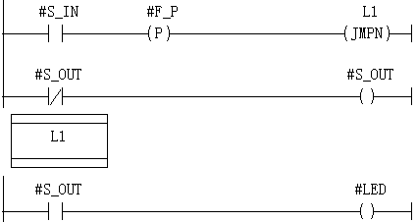
OB1程序段
